**在线地图下载手册**

1. 软件概述

全能电子地图下载器（[MapTileDownloader](http://www.cnblogs.com/i-gps/)），是一个专门下载地图瓦片数据的工具，可以从谷歌地图、高德地图、腾讯地图、雅虎地图、必应地图、诺基亚地图、百度地图、天地图等网络地图中下载瓦片地图,并可无缝拼接成大图，她有以下特点:

1. 支持多线程高速下载（默认为10线程，最大支持20线程），线程数可由用户根据自己的网络带
2. 宽情况自行设置。
3. 提供海量地图下载，下载图片数量无任何限制，如何你的硬盘够大，网络速度够快，可以把整个网络地图下载下来，除百度地图和天地图外，其他地图切片均是GCJ02坐标，可轻松构建离线地图系统（百度地图需要用百度地图 API）。
4. 提供了全国主要城市边界坐标，内置了全国共有 3000 个县级行政区划单位边界坐标。
5. 下载方式灵活多样，操作简单方便，只要拖动几下鼠标，就可按圆形，矩形，不规则多边形和行政区范围下载。
6. 可无缝拼接单张大图，可拼接成 BMP、PNG、JPG 大图，最大支 4G，GeoTIFF 可拼接为无限制大图。
7. 可生成精确坐标文件，可将所下载的图片精确地叠加到其它软件中，比如 Global Mapper。
8. 可自动升级地图版本，长时间不升级软件的情况也能下载到最新的地图。
9. 支持下载完成后自动关机。
10. 提供了地名搜索，坐标定位。
11. 支持任务的断点续传，智能下载。
12. 支持 HTTP 代理下载。
13. 提供测量距离，测量面积，书签等人性化功能。
14. 支持 GPS 导航功能，支持 NMEA-0183 协议，是专门为广大户外驴友量身定制贴心功能。
15. 提供绿色版和安装版，均无需安装 JAVA 虚拟机或.NET Framework，小巧轻便，运行快速稳定。
16. 下载地图

下载地图具体操作可参见“用户手册”——

一般情况下，都是根据行政区划进行下载，下载所需行政区划范围内的地图即可，如果觉得在缩小之后出现空白不好看的话，则可以对下载的范围适当进行扩大，通过下载软件提供的工具，选择合适的范围进行下载。

1. 下载地图压缩

根据选择的地图服务不同，在对应的地图下载目录下面会创建不同的目录，例如google的地图下载目录是googlemaps，在googlemaps目录下面又会根据下载的地图类型创建roadmap(街道图)、satellite(卫星图)目录，对应地图类型的切片就放在相应的目录下面，地图切片根据金字塔级别创建不同级别的目录。

由于下载的切片数量巨大，不能整个目录压缩（不但耗资源速度慢，而且压缩软件容易崩溃），需要分级进行压缩：

1-10级或者1-15级可以压缩一个包，针对一个省、直辖市可以1-15级压缩，全国切片建议1-10级压缩打包。

11-16或者11-17压缩一个包，根据实际下载地域的大小来确定，如果觉得压缩包太大，可以分开压缩。

17、18级单独压缩一个包。

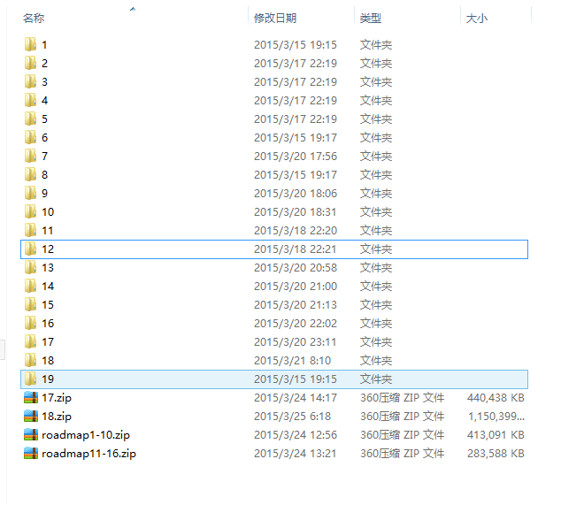

压缩软件不建议采用winrar，建议采用360压缩或者7zip进行压缩，因为360内部的压缩引擎也是7zip。在压缩的时候，选择自定义配置，压缩格式：zip，方便非Windows平台的解压；压缩方式：存储。由于文件数量巨大，这里不希望压缩软件耗费时间来对文件进行压缩计算，仅仅是为了打包之后方便转移，选择存储压缩的速度比较快，整个地区地图的打包压缩也还是要持续较长时间的。

卫星地图切片数据稍大一些，采用同样的方式进行压缩，一个省或者直辖市的街道图和卫星图压缩之后大概有10个GB左右。

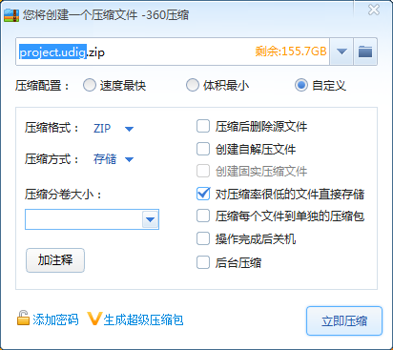

1. 压缩地图上传服务器

通过Ftp软件上传到对应的服务器上，可以在应用服务器上的/opt/do/下面创建一个maps的目录，并创建roadmap、satellite目录，把对应的切片压缩zip文件上传到服务器上，并解压缩到对应的目录下面即可。

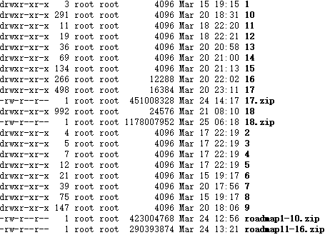

图 1街道图

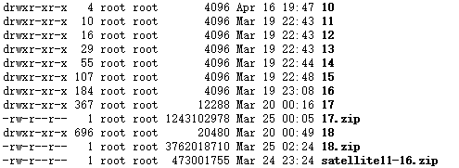

图 2卫星图

1. 在服务器上的部署

地图切片解压缩完成之后，需要把对应的目录在web容器中进行发布，只要通过http服务能够正常访问切片地图即可，例如在某个应用的tomcat中发布地图目录为虚拟目录的方式：

在tomcat的安装目录，找到conf目录，然后打开sever.xml文件，在host标签内，增加一个Context来发布服务maps，设定path为maps，docBase设定地图切片存放的绝对路径。

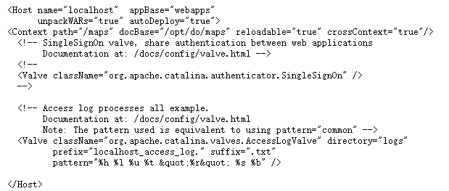

图 3地图虚拟目录发布

1. 地图服务发布验证

地图服务发布成功之后，可以通过如下方式进行验证，找到maps目录，根据目录结构，拼接一个url路径，把这个路径加载http://服务器ip:端口号/maps+文件路径进行访问。访问的路径确保在文件系统中存在，街道图的后缀是png，而卫星图的后缀是jpg。

通过浏览器访问<http://serverip:port/maps/roadmap/15/27380/13328.png>

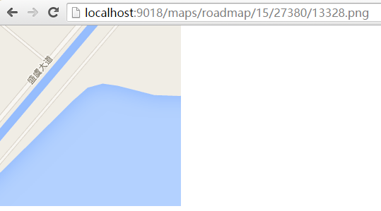

<http://localhost:9018/maps/satellite/15/27386/13400.jpg>

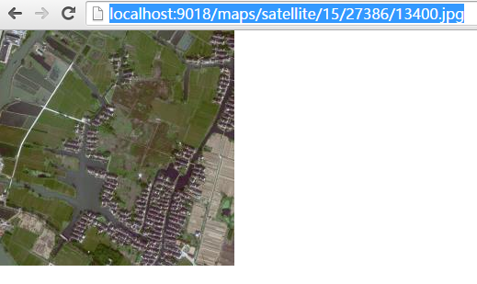

1. 项目中地图服务配置

地图服务映射配置好之后，在项目的webSite/scripts/gis/cfg.js文件中配置。

1. 注意事项

该地图下载软件新版本中是支持切片地图转MBTiles型SQLite数据库的，按照切图的金字塔等级、经纬度坐标，把对应的切片地图都存储到sqlite数据库的一个表中，在转移的时候只需要把对应的sqlite数据库文件放到服务器上，然后写一个地图访问的服务，根据客户端请求的参数，读取数据库中对应的切片推送给客户端即可，地图数据的转移和部署更为方便。

你是很不错的编辑软件，我们必须跟上时代的步伐